2018~2019学年度苏锡常镇四市高三教学情况调研（二）
物 理 2019.05
注意事项：
考生在答题前请认真阅读本注意事项
1．本试卷包含选择题和非选择题两部分。考生答题全部答在答题卡上，答在本试卷上无效。本次考试时间为100分钟，满分值为120分。
2．答题前，请务必将自己的姓名、准考证号（考试号）用书写黑色字迹的0.5毫米签字笔填写在答题卡上，并用2B铅笔将对应的数字标号涂黑。
3．答选择题必须用2B铅笔把答题卡上对应题目的答案标号涂黑。如需改动，请用橡皮擦干净后，再选涂其它答案。答非选择题必须用书写黑色字迹的0.5毫米签字笔写在答题卡上的指定位置，在其它位置答题一律无效。
一．单项选择题：本题共5小题，每小题3分，共计15分．每小题只有一个选项符合题意．
1．2018年11月16日，第26届国际计量大会（CGPM）通过决议，修改了国际单位制中的4个基本单位，进一步完善了国际单位制。下列说法正确的是
A．“牛顿”是国际单位制中的基本单位
B．“电子伏特（eV）”表示的是电压的单位
C．“毫安时（mAh）”表示的是能量的单位
D．“功率”的单位用国际单位制基本单位表示为kg·m²·s⁻³
2．一带电粒子仅受电场力作用在电场中运动，如图所示，实线为电场线，虚线为运动轨迹，则可以判断轨迹上A、B位置
A．电势_{A}＞_{B}
B．电势_{A}＜_{B}
C．粒子的电势能E_{pA}＞E_{pB}
D．粒子的电势能E_{pA}＜E_{pB}
3．从空中A点以相同速率分别抛出甲、乙两个小球，小球落于地面同一点B，轨迹如图．忽略空气阻力，下列说法正确的是
甲
乙
A
B
A．甲的加速度比乙的小
B．甲的飞行时间比乙的短
C．甲在最高点的速度比乙的小
D．甲在落地点的速度比乙的小
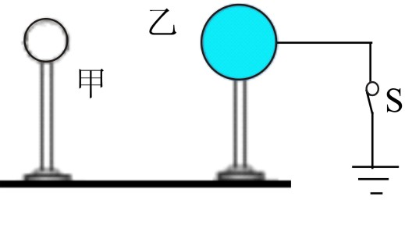
4．如图，将带正电的金属球甲靠近原先不带电的接地金属球乙，两球都放在绝缘支架上，下列说法正确的是
A．先断开开关，再撤去甲球，则乙球带正电
B．先断开开关，再撤去甲球，则乙球带负电
C．先撤去甲球，再断开开关，则乙球带正电
D．先撤去甲球，再断开开关，则乙球带负电
5．某行星有两颗绕其做匀速圆周运动的卫星A和B，A的运行周期大于B的运行周期．设卫星与行星中心的连线在单位时间内扫过的面积为S，则下列图象中能大致描述S与两卫星的线速度v之间关系的是
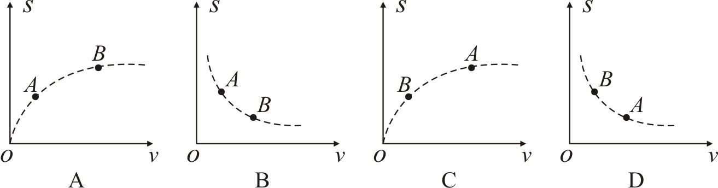

二．多项选择题：本题共4小题，每小题4分，共计16分．每小题有多个选项符合题意．全部选对得4分，选对不全得2分，错选或不答的得0分．
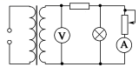
6．如图所示，理想变压器输入一电压为u=10sin100πt(V)的正弦交流电，各交流电表均为理想电表，电压表示数为2V，下列说法正确的是
u
R₁
R₂
A．原、副线圈的匝数之比为5：1
B．灯泡中电流方向每秒钟改变100次
C．换接u´=10sin50πt(V)的正弦交流电，小灯泡亮度不变

D．仅将滑动变阻器滑片下滑，两表的示数都将增大
7．一实验箱沿竖直方向运动，其侧壁用细线系一小钢球．球与实验箱保持相对静止，如图所示，不计空气对球的作用力，则
A．实验箱的加速度一定竖直向下
B．实验箱的速度一定竖直向下
C．实验箱的加速度可能小于重力加速度
D．球对侧壁的压力可能为零
8．直放式电流传感器（开环式）工作原理如图．在通电直导线外套上一个留有气隙的开放磁芯（图1），由于磁芯的作用，气隙处的磁场视为匀强磁场，其磁感应强度的大小与流过导线的电流成正比．现在气隙间放入载流子为电子的霍尔元件，霍尔元件上下表面垂直于磁感线（图2），并接入图示电路（图3）．下列说法正确的是
A．若图3中霍尔元件前表面电势高于后表面，则图2中通电直导线电流垂直于纸面向里
B．若图3中霍尔元件前表面电势高于后表面，则图2中通电直导线电流垂直于纸面向外
C．保持电流表读数不变，电压表读数越大，说明通电直导线电流越大
D．保持电流表读数不变，电压表读数越大，说明通电直导线电流越小
9．光滑水平桌面上固定有图示的联动装置：O₁和O₂是两个小定滑轮，质量相同的两个小球A、B用细长绳连接，静置在两根光滑长槽内，开始时细线O₁A与细线O₁B垂直，且O₁B恰好与O₂相触，O₂B长度为L，与槽2成60°角．现同时分别对两球施加大小均为F、方向相反的两个恒力（平行于槽1），设物块沿槽运动时不与滑轮相碰，细线与槽不接触，则在B沿槽向右运动的过程中
A．在B球距离出发点L/2处时，A球的速度为零
F A
O₁
O₂
B F
长槽1
长槽2
B．B球在距离出发点L/2处速度达到最大
C．B球在距离出发点L处的动能小于
D．B球在距离出发点L处的动能大于
三．简答题：本题分必做题（第10、11、12题）和选做题（第13题）两部分，共计42分．请将解答填写在答题卡相应的位置．
10．（8分）某小组想测量干电池电动势、内电阻和一定值电阻（约几欧）的阻值．
（1）甲同学认为可以用多用电表的直流2.5V电压挡粗测干电池电动势E，用欧姆挡“×1”挡粗测电池内电阻r，关于他的想法，下列评价正确的是 ▲
A．测E的方法可行，测r的方法错误 B．测r的方法可行，测E的方法错误
C．测E和r的方法都可行 D．测E和r的方法都错误
（2）乙同学设计如图1电路，同时测定干电池的电动势E、内电阻r和定值电阻R₀．
改变滑片位置，记录各电表读数，并在同一图中分别作出两电压表读数与电流表读数的关系图．已知所用电流表（量程0.6A）内阻约为0.5Ω，电压表（量程3V）内阻约为2kΩ．请在图上用笔划线代替导线完成电路连接．要求测量误差尽量小，且滑片在开关闭合前处于正确位置．
（3）图2中标出了乙同学实验中采集的一系列数据点，请作出图线，并求出干电池内阻r= ▲ Ω，定值电阻R₀= ▲ Ω．
11．（10分）利用如图1装置研究滑块的运动．将气垫导轨调至水平，并调整定滑轮高度，使得细线与导轨平行，不计滑轮处摩擦．

（1）用游标卡尺测滑块上的遮光条宽度d，正确的操作方法是图2中的 ▲ （“A”或“B”），图3中游标卡尺的读数为 ▲ cm．
（2）将滑块放在导轨上，挂上质量为m的钩码，系统由静止开始运动．滑块依次通过相距s的两个光电门时，测得挡光时间分别为t₁和t₂，则滑块运动的加速度为 ▲ （用d、s、t₁和t₂表示）．
（3）改变m，进行多次测量，采集数据（a，m），并作出关系图象如图4，图象的斜率是k，纵轴截距是c，由此可得当地重力加速度大小为 ▲ ；滑块（含遮光条）的质量为 ▲ ．
12．（12分）选修3-5
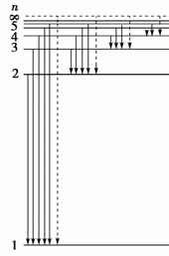
（1）在氢原子光谱中，赖曼线系是氢原子从较高能级（n=2、3、4...）跃迁到基态时辐射的光谱线系．类似地，有巴耳末系、帕邢系、布喇开系等线系，如图所示．下列说法中正确的是 ▲
巴尔末系
赖曼系
帕邢系
布喇开系
A．该图说明氢原子光谱是分立的
B．赖曼线系中从n=2跃迁到基态放出的光子频
率最大
C．巴尔末线系中从n=∞跃迁到n=2放出的光子
波长最大
D．若巴尔末系的某种光能使一金属发生光电效
应，则赖曼系的都能使该金属发生光电效应
（2）原子物理中，质子数和中子数互换的原子核称为镜像核．的镜像核是 ▲
（镜像核的元素符号可用X表示）；的比结合能是 ▲ ．（设质量为，中子质量为m_{n}，质子质量为m_{p}，真空中光速为c）
（3）如图，光滑水平桌面上，质量为m的小球甲以速度v与质量为2m的静止小球乙发生对心正碰，碰后甲以速率反弹，碰撞时间为t，不计空气阻力．
v
甲 乙
m
2m
① 求碰撞过程中甲、乙间的平均作用力大小；
② 通过计算判断该碰撞是否为弹性碰撞．
13．【选做题】本题包括A、B 两小题,请选定其中一题,并在相应的答题区域内作答．若多做，则按A题评分．
A．选修3-3.（12分）
（1）在“用单分子油膜法估测分子的大小”实验中，下列说法正确的是 ▲
A．实验中使用油酸酒精溶液，酒精的作用是能使油酸和痱子粉之间形成清晰的边界轮廓
B．本实验不考虑油酸分子间的间隙
C．将油酸酒精溶液滴入水中后应立即迅速描绘油膜轮廓
D．为减小实验误差，应往均匀撒好痱子粉的水盘中多滴几滴油酸酒精溶液
（2）如图，体积为2×10⁻⁴m³的冰块放在密闭容器中，冰块上方充满标准状况下（压强为1atm、温度为0℃）的氢气，其体积为22.4L，则容器中冰分子数目与氢气分子数目之比为 ▲ ；（已知冰的摩尔质量为18g/mol，密度为0.9×10³kg/m³，标准状况下1mol任何气体的体积都是22.4L）；若让容器做自由落体运动，氢气对冰面的压强将 ▲ （选填“变大”、“变小”或“不变”）．
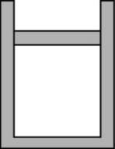
（3）如图，气缸中放一物块，并用一质量为m、截面积为S的活塞将一定质量的理想气体密闭在气缸内，活塞静止时离缸底高度为h．现对气缸缓慢加热，当理想气体的热力学温度变为原来的2倍时，活塞向上运动的距离是x．此过程中理想气体内能增加了E，不计摩擦以及物块体积变化，大气压强为p₀，求
① 所放物块的体积；
② 此过程中理想气体吸收的热量．
B．选修3-4.
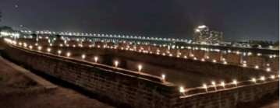
（1）2018年10月30日晚，金庸迷们自带白色蜡烛陆续前往襄阳古城墙之上，用烛火为金庸先生点亮襄阳城（如图），以此悼念这位平生未到襄阳，却最爱用笔墨描写襄阳的侠士文豪．假设某静立观察者发现相距为L的两根蜡烛A、B同时被点亮，则在沿着A、B连线方向上接近光速运行的观察者看来， ▲
A．A、B间距大于L，蜡烛同时被点亮
B．A、B间距大于L，蜡烛不同时被点亮
C．A、B间距小于L，蜡烛同时被点亮
D．A、B间距小于L，蜡烛不同时被点亮
（2）用机械秒表测量图1中单摆的振动周期，
选取图中 ▲ （选填“A”、“B”、
“C”）点来计时最为合适；记录小球
多次全振动的时间t结果如图2，其读
数为 ▲ s．
（3）如图，一束频率为f=6×10¹⁴Hz的绿光从截面为等腰直角三角形的三棱镜AB面射入棱镜，从AC面射出，方向平行于BC．已知三棱镜对绿光的折射率为n=，不计二次反射，
① 请在图上作出光束在射出三棱镜前
的光路图；
② 用出射光做双缝干涉实验，则光屏
上到两缝距离之差为Δr=7.5×10⁻⁷m的某点处出现的是明条纹还是暗条纹？
四．计算题：本题共3小题，共计47分．解答时请写出必要的文字说明、方程式和重要的演算步骤．只与出最后答案的不能得分．有数值的题，答案中必须明确写出数值和单位．
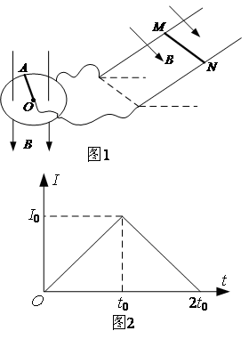
14．（15分）如图1，水平面上固定一个半径为l的金属环，金属杆OA电阻为R，一端固定在圆环中心O，另一端与圆环接触良好．间距为d的平行倾斜长导轨分别与圆环和圆心O相连．金属杆MN长度为d，质量为m，电阻为2R，垂直放置在倾斜导轨上．圆环处于竖直向下的匀强磁场中，倾斜导轨处于垂直于轨道平面向下的匀强磁场中，两磁场磁感应强度均为B．现固定MN，通过外力使OA杆绕O点按俯视顺时针方向转动，0-2t₀时间内流经MN的电流大小随时间变化关系如图2，已知0-2t₀时间内电流的有效值为，忽略其余电阻和一切摩擦，重力加速度为g．
（1）比较O、A两点的电势，哪一点高？求OA转动的
最大角速度大小；
（2）0-2t₀时间内推动OA杆的外力需做多少功？
（3）2t₀时刻起将OA杆固定，同时解除MN杆的约束，MN下落高度为h时加速度大小为a，此时速度为它所能达到的最大速度的一半，求此过程中流过OA的电荷量．
15．（16分）如图所示，质量分别为5m和m的P、Q两球通过两根长度均为l的不可伸长的细线悬挂．整个装置处于风洞实验室中，风对两个球产生大小相等、方向水平向右的恒定风力．系统静止时，两根细线偏离竖直方向的角度分别为30°和60°，重力加速度为g，不计风对细线的作用力．
（1）求每个小球所受风力的大小；
（2）用一外力将P球缓慢拉到最低点P´，求该力所做的功；
（3）在（2）中，P球位于P´处时剪断下方细线并同时撤
去外力，求P球此时的加速度及此后的最大动能．
16．（16分）如图平面直角坐标系中，x轴上方区域存在垂直于纸面向里的匀强磁场，磁感应强度B=0.2T．原点O处有一粒子源，可在坐标平面内沿各个方向向磁场区发射比荷均为q/m=2.5×10⁵C/kg的带负电的粒子．在x₀=0.64m处垂直于x轴放置一块足够长的粒子收集板PQ，当粒子运动到收集板时即被吸收，不计粒子间相互作用和重力的影响，粒子被吸收的过程中收集板始终不带电．
（1）能被收集的粒子速度至少多大？
（2）设某时刻粒子源沿+y方向射入一系列粒子，速度大小从0到v_{m}=2×10⁴m/s不等，至少经多长时间有粒子到达收集板？求刚有粒子到达收集板时，该系列所有粒子所在位置构成的图线的方程；
（3）粒子源沿各个方向均匀地向磁场区发射速度大小均为v_{m}=2×10⁴m/s的粒子，会有两个不同方向入射的粒子在PQ上的同一位置被收集，求PQ上这种位置分布的区域长度，以及落在该区域的粒子占所发出粒子总数的百分比．
2018~2019学年度苏锡常镇四市高三教学情况调研（二）
物理参考答案与评分标准 2019.05
一．单项选择题：本题共5小题，每小题3分，共计15分。每小题只有一个选项符合题意。
题号 | 1 | 2 | 3 | 4 | 5
答案 | D | D | C | B | B
二．多项选择题：本题共4小题，每小题4分，共计16分。每小题有多个选项符合题意。全部选对得4分，选对不全得2分，错选或不答的得0分。
题号 | 6 | 7 | 8 | 9
答案 | BC | AD | AC | ACD
三．简答题：本题分必做题（第10、11、12题）和选做题（第13题）两部分，共计42分。
10.（8分）（1）A （2分） （2）如图（3分，每根线1分）
（3）如图（1分）；1（1分）；2（1分）

11.（10分）（1）A （2分）； 0.78（2分）
（2）（2分） （3）（2分）（2分）
12.（12分）（1）AD（4分）
（2）（或）（2分） （2分）
（3）①对甲，以向右为正方向，由动量定理：，可得（2分）
负号说明乙对甲的平均作用力方向向左，两球间平均作用力大小是。
②碰撞过程动量守恒，设碰后乙球速度v₁：，得（1分）
碰前系统动能，碰后系统动能
说明该碰撞为弹性碰撞。（1分）
13-A（12分）（1）B（4分）
（2）10:1（2分）， 不变（2分）
（3）气体等压变化：，得到（2分）
气体对外做功（1分）
由热力学第一定律，，得（1分）
13-B（12分）（1）D（4分）（2）B（2分）95.5 （2分）（3）如图（2分）
第13-B（3）题答图
绿光在空气中的波长（1分）
对比知 所以该点出现暗条纹。（1分）

四．计算题：本题共3小题，共计47分。解答时请写出必要的文字说明、方程式和重要的演算步骤。只与出最后答案的不能得分。有数值的题，答案中必须明确写出数值和单位。
14.（15分）（1）由右手定则，A点电势高。（1分）
感应电动势最大值，（1分） 欧姆定律（1分）
得（1分）
（2）由能量关系，外力所做功等于回路的焦耳热，即W=Q。（2分）
由焦耳定律，（2分）
所以（1分）
（3）速度达到最大速度v_{m}时：（1分）
速度达到最大速度v_{m}的一半时安培力减半：（1分）
导体棒滑行的距离为（1分）
电量（1分）
可得（2分）
15.（16分）（1）对Q分析，如图1，有（4分）
（或：对整体分析，如图2，有（4分））
P’
O
P
Q
30°
60°
Q’
P+Q
30°
6mg
T₁
2F_{风}
mg
F_{风}
Q
T₂
60°

第15题答图1 第15题答图2 第15题答图3

（2）因缓慢移动，故不影响两球的相对位置，如图3。
有能量关系：（2分）
即，
得（4分）
（3）撤去F并剪断细线，对P球：，得（1分），水平向右（1分）。
O
θ
第15题答图4 第14题答图2 第14题答图3
如图4，P球摆到细线偏离竖直方向角度为θ时的动能为E_{k}，
由动能定理：
得（1分）
由数学知识可得最大动能（3分）
另解1：
设P球摆到细线偏离竖直方向角度为α时的动能最大，则有
得（1分），动能（3分）
另解2：
在风力场和重力场的等效场中，等效场力大小（1分）
方向与竖直方向成α角：（1分）
当P球运动到细线与F共线时动能最大：（2分）
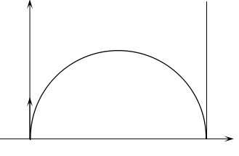
16.（16分）（1）如图1，在磁场中，，（2分）
第16题答图1
y
P
x
O
Q
由题意，临界半径为，（1分）
联立可得（1分）
（2）速度为v_{m}的粒子轨道半径为R：
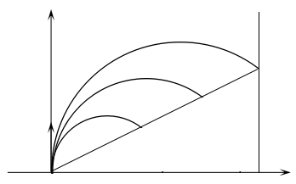
，得R=0.4m（1分）
y
P
x
O
O₁
A
Q
第16题答图2
α
如图2，设该粒子击中A点，∠AO₁P=α，有
解得cosα=0.6，α=53°（1分）
所有粒子的圆周运动周期均为（1分）
速度为v_{m}的粒子转过圆心角为180°-53°=127°，
历时被收集。（1分）
此时这一系列的粒子位于线段OA上，其斜率为，
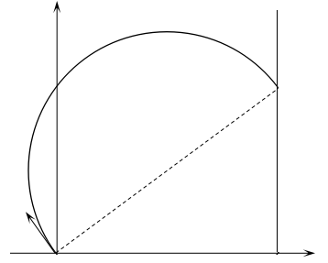
所以图线方程为（2分）
第16题答图3
y
P
x
O
M
Q
θ₁
- 临界1：如图3，初速度与+y轴成θ₁的粒子轨迹直径
与PQ交于M，这是PQ上离P最远的亮点。
，（1分）

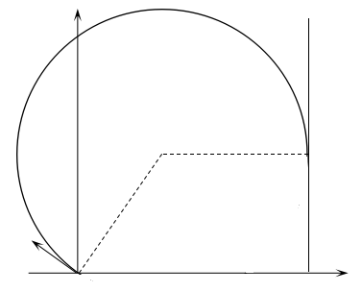
y
P
x
O
O₂
N
Q
θ₂
第16题答图4
临界2：如图4，初速度与+y轴成θ₂的粒子轨迹PQ相切于
N，有，同（2），θ₂=α=53°，（1分）
说明N点与A点重合。
可得
所求区域长度为（2分）
沿与+y轴成θ₂=53°方向到+y方向发射的粒子均可以落在该
区域，因此%=%（2分）

